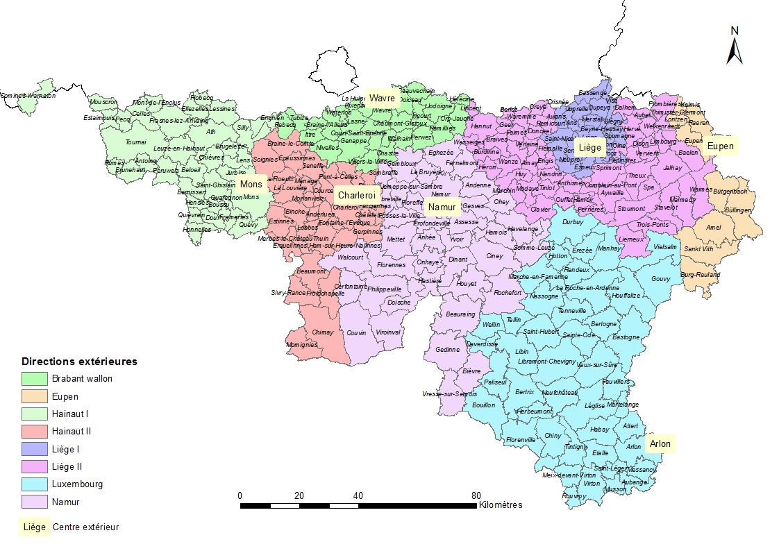
{0><}0{>Die acht Gebiete, innerhalb deren die Zuständigkeiten eines beauftragten Beamten ausgeübt werden, sind die Folgenden:<0}

{0><}0{>Gesehen, um dem Erlass der Wallonischen Regierung vom 22. Dezember 2016, der den verordnungsrechtlichen Teil des Gesetzbuches über die räumliche Entwicklung bildet, als Anhang beigefügt zu werden.<0}

{0><}0{>Namur, den 22. Dezember 2016.<0}

{0><}100{>Der Ministerpräsident,<0}

{0><}100{>P. MAGNETTE<0}

{0><}89{>Der Minister für Umwelt, Raumordnung, Mobilität, Flughäfen, und Tierschutz,<0}

{0><}100{>C. DI ANTONIO<0}

